杭州站

《财税战略：基于全程交易设计的财税模式》

主讲老师：宋守成
企业类型：不限
时间安排：2023年9月8日9:30至17:00
2023年9月9日9:30至16:30
地点安排：杭州市文一西路522号西溪科创园8幢
参课费用：光华学习卡门票10张/人
现金票4200元/人
人数限制：50人

企业痛点
- 三电时代(电子支付、电子发票、电子货币),企业经营监管环境彻底革新。
- 国家在2025年前要实现以“数”控税，那么当下了解财税战略，是可以决定企业和老板命运的。
- 公司积累了大量税务风险?
- 资金效率太低，成本高，利润薄，风险大

适用对象
- 各行各业的企业老板，业务决策时觉得有税务风险却无从下手
- 有税务困惑，不知如何切入，周边没有专业可信赖的朋友
- 企业财务高管、经理

课程亮点
- 掌握顶尖企业财税战略的底层逻辑
- 现场梳理企业的财税战略落地手册
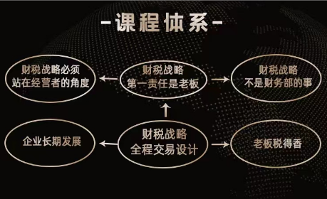

课程大纲 Outline

一、交易生税，所以节税就要全程交易设计
1. 什么是税:交易生税
- 因为交易产生流转税：如增值税、消费税、关税
- 因为交易产生所得税：如企业所得税、个人所得税
- 因为交易产生其他税
2. 交易生税意味着什么呢?
- 交易生税意味着虚假交易就是偷税漏税
- 交易生税意味着交易本身必须真实以及事前税筹
- 交易生税意味着交易不同，税不同
如果你理解了税的本质，那你就能理解财税战略的底层逻辑，财税战略就是通过全程交易谋划才税得香
3.全程交易谋划有两大理念
- 应缴尽缴
- 应享尽享
4.财税战略对我们的企业家意味着什么呢?
- 财税战略要站在经营的高度
- 财税战略第一责任人是老板
- 财税战略不止是财务部的事
二、基于全程交易设计的财税战略是老板的第一要务
1.财税战略刻不容缓有三大原因
- 国家严监管，财税战略实施刻不容缓!
- 企业有价值，财税战略实施刻不容缓!
- 阳光聚资源，财税战略实施刻不容缓!
2.偷税漏税后果日益严重，有哪些后果?
- 偷税漏税的民事处罚包括哪些?
- 偷税漏税的刑事处罚包括哪些?
- 企业被罚5000万，需要坐牢吗? 免死金牌有没有?

三、如何基于“全程交易设计”实施财税战略?
1. 三板斧: 通过这三板斧，确定企业可以设计的突破口
- 交易主体
- 交易关系

- 天龙八部:基于以上的突破口，按照以下八步骤形成
1.自己企业的全程交易设计财税战略合规手册
- 罗列风险
- 确定最坏情况
- 梳理交易结构
- 放大节税可能
- 寻找关键突破
- 确定合规要求
- 设计节税方案
- 实施节税工程

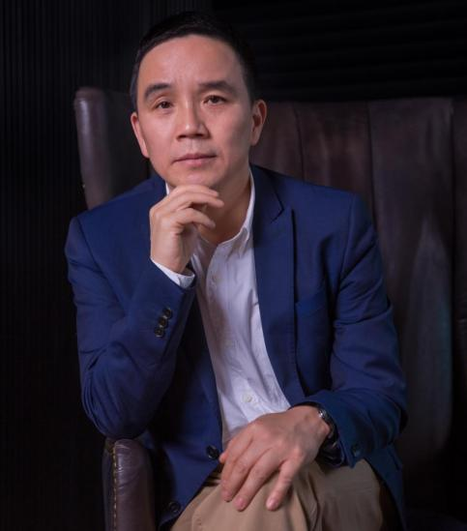
宋守成
前阿里巴巴中国区财务总监
前英国石油公司亚太区LPG财务总监

资历背景
- 中国注册会计师协会非执业会员（CICPA）
- 英国皇家注册会计师协会资深会员（FCCA）
- 芝加哥大学工商管理硕士（MBA）

授课经验
为数百家大中型企业提供财税顾问及咨询服务，帮助老板构建财务管理能力，驾驭财务经理，看懂财务报表、并利用财务手段，节税、控制成本、倍增利润、降低风险，从而达到保证财富安全，盈利能力不断增长

课程预告
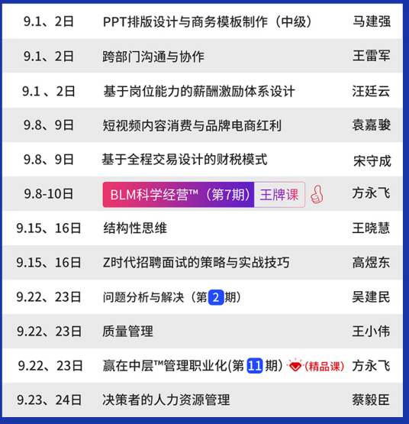
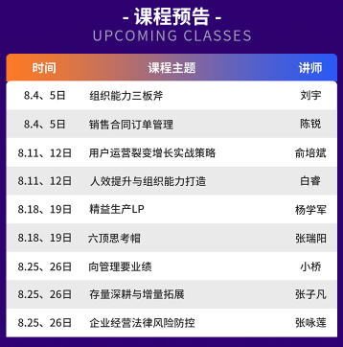

杭

